Bài1:
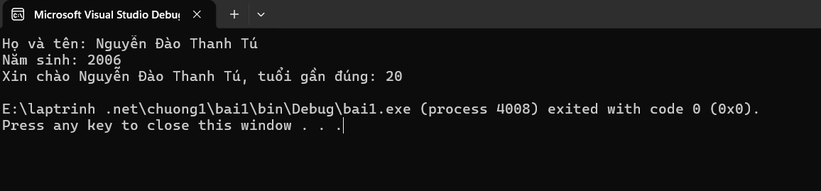
Bài2:
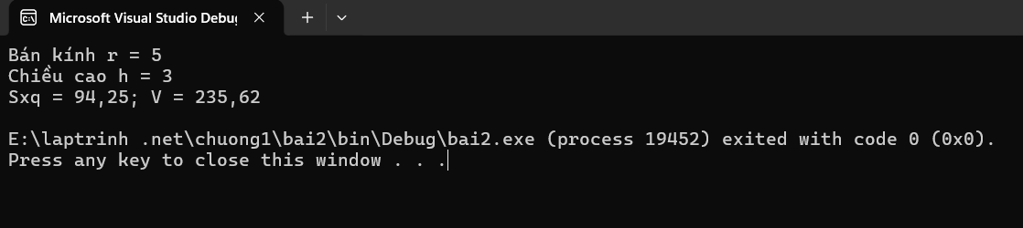
Bài3:
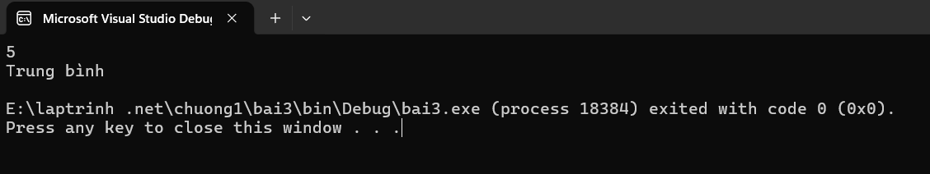
Bài4
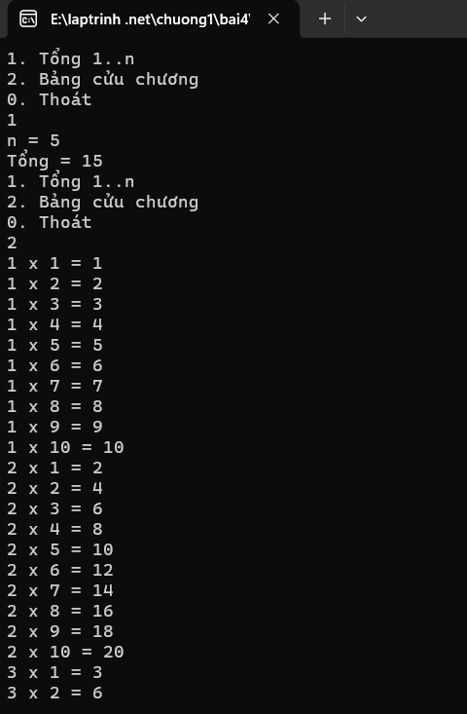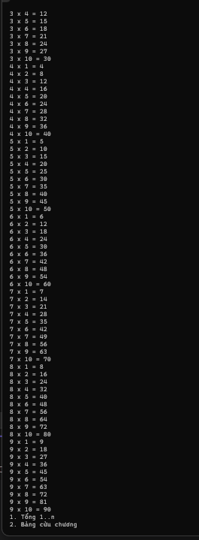
Bài5
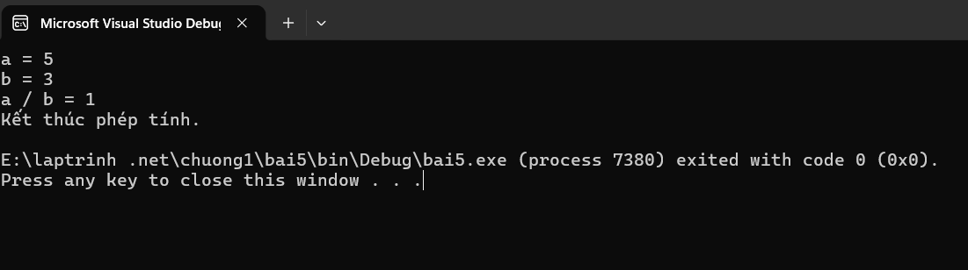
Bài6
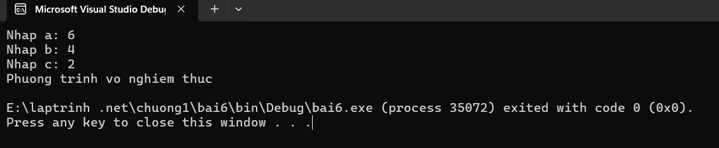
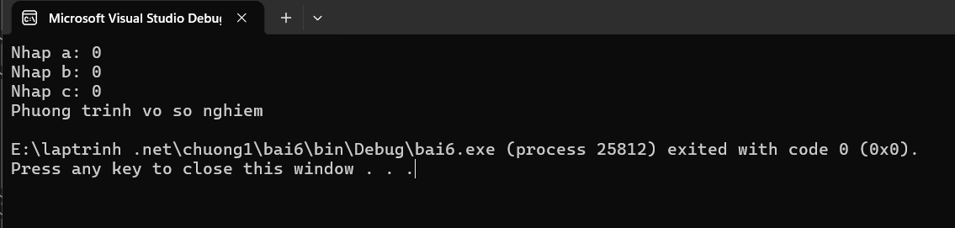
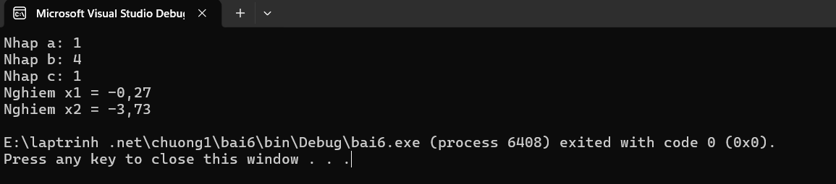
Bài7
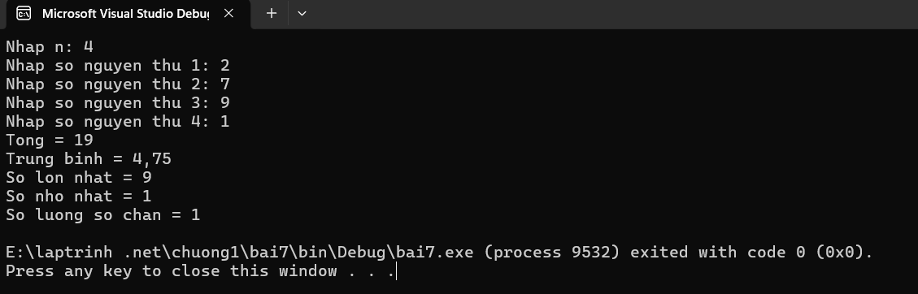
Bài8
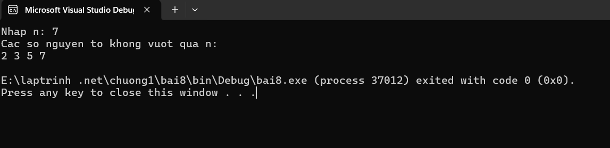
Bài9
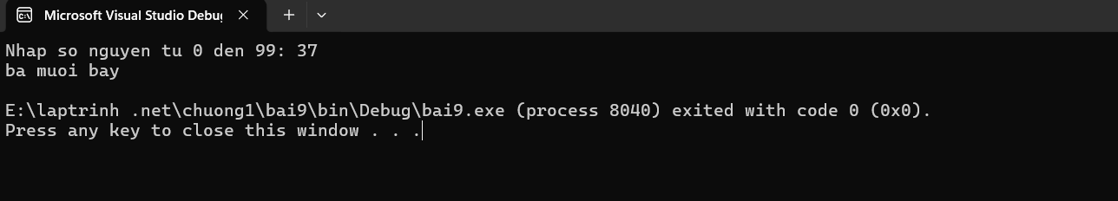
Bài10
